Une page d’histoire du Rotary : l’éradication de la poliomyélite.
Par Christian Michaud Coordinateur « EndPolioNow » 2013 -2014 France et Maghreb
Les rotariens sont les pionniers de l’éradication de la poliomyélite. Ils sont toujours au cœur de l’action. Souvenons-nous que :
- 1973, des rotariens du district 730 (USA) et du Guatémala organisent la vaccination d’un million d’enfants.
- 1978, grâce au programme 3H le Rotary International prend le leadership et lance sa première grande opération aux Philippines en 1979.
- D’autres campagnes se succèdent : Bolivie, Haïti, Sierra Leone, Maroc… Mais vacciner des enfants par petits groupes est insuffisant. Il faut vacciner tous les enfants d’un pays le même jour. Ce qui deviendra les Journées Nationales de Vaccination (JNV).
- 1982, le Conseil d’administration du Rotary décide de « vacciner tous les enfants du monde contre la polio d’ici le centenaire du Rotary en 2005 ». C’est le programme Polio 2005 qui deviendra plus tard PolioPlus.
- 1984, l’OMS reconnaît le statut d’ONG au Rotary.
- Octobre 1984, la Commission Polio 2005, propose de :
  - réunir 120 millions de $ pour la vaccination de tous les nouveau-nés durant 5 ans.
  - fournir une armée de volontaires pour administrer le vaccin.
- 23 février 1985, présentation du programme aux rotariens pour le 80ème anniversaire du Rotary et aux chefs d’états réunis pour le 40ème anniversaire de l’ONU. Un objectif : assurer une couverture vaccinale de 80 % dans le monde.
- 24 mai 1988, à la Convention de Philadelphie, 219 350 449 $ sont réunis par tous les clubs du monde dépassant largement l’objectif. C’est au cours de la Convention que l’Organisation mondiale de la santé (OMS) propose de définir comme objectif « l’éradication de la polio dans le monde ».
- 1988, le Rotary, l’OMS, l’UNICEF et plus tard le CDC d’Atlanta (Centers for Disease and Prevention Control) créent l’Initiative Mondiale pour l’Eradication de la Polio (IMEP). C’est l’initiative de santé publique la plus importante du monde.
C’est vraiment, à ce moment, que tout commence !
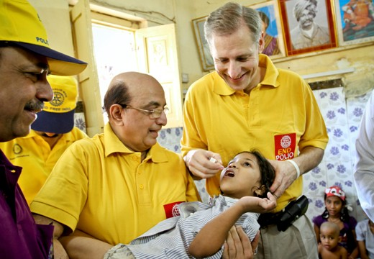
Lorsque l’IMEP a été lancée, le poliovirus sauvage était endémique dans plus de 125 pays, paralysant plus de 1000 enfants par jour.
Depuis la première campagne de vaccination d’enfants aux Philippines en 1979, le Rotary et ses partenaires ont réduit le nombre de cas de polio de plus de 99 %.
Les progrès sont rapides et significatifs :
- Le nombre de pays d’endémie a été réduit à 3 (Afghanistan, Pakistan, Nigéria).
- Le nombre de cas de poliomyélite est de 223 fin 2012, contre 350 000 en 1988 (réduction de plus de 99 %).
Alors sommes-nous près de l’objectif ?
Il est difficile de répondre à cette question tant le défi est complexe.
Mais l’éradication est possible.
En effet :
- l’homme est le seul porteur du virus ;
- la durée de vie du virus n’est que de quelques semaines dans l’eau ou le sol ;
- le virus a déjà été éradiqué de régions entières : continent américain, région Pacifique Ouest y compris la Chine et l’Europe ;
- l’INDE n’est plus un pays endémique depuis le début de 2012. Ce succès, a montré la faisabilité de l’éradication.
Mais à condition :
- d’avoir la volonté politique d’apporter le financement indispensable,
- d’assurer une couverture vaccinale suffisante de plus de 90 % des enfants de moins de cinq ans,
- d’améliorer la qualité de l’eau (inondations, eaux souillées). Le virus se transmet par l’intermédiaire d’eaux souillées ou d’aliments contaminés par les selles.
Il reste beaucoup à faire pour que ce possible devienne réalité. C’est pourquoi l’IMEP (rejoint récemment par la Fondation Gates) a établi un plan stratégique pour 2013-2018 fixant les étapes.
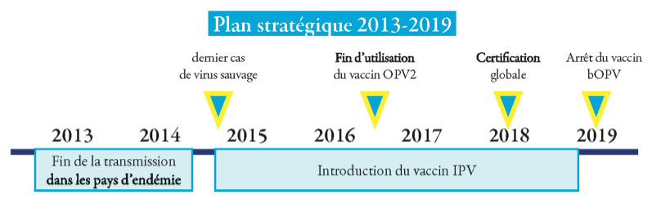
Il faut noter l’introduction progressive du vaccin injectable, celui que nous connaissons en Europe, et la certification globale de l’éradication en 2018.
La réalisation de ce plan nécessite un effort financier important, indispensable à son succès. Le budget est estimé à 5,5 milliards de dollars ! Lors du Sommet mondial sur la vaccination à Abhu Dabi,
4 milliards de dollars ont fait l’objet de promesses de financement (3/4 du budget total). La Fondation Bill et Melinda Gates apporte à elle-seule 1,8 milliard de $ !
Les postes importants sont les suivants :
- Financement des campagnes de vaccination avec le vaccin oral,
- Le coût des vaccins, le développement d’un vaccin injectable peu couteux et utilisable partout,
- L’assistance technique aux pays,
- Le coût de la surveillance et des tests de laboratoire,
- La capacité de riposte aux flambées de cas de polio. (Ripostes intensives en cours aujourd’hui en Somalie et en Syrie),
- Le stockage des vaccins,
- L’utilisation des vaccins IPV (vaccin injecté) en utilisation de routine.
Nous n’avons jamais été aussi proches de l’éradication. Le Rotary et ses partenaires sont sur le point de faire de la polio la deuxième maladie éradiquée dans l’histoire du monde après la variole et, maintenant plus que jamais, nous avons besoin de l’aide de tous les rotariens.
Comme l’a dit Bruce Aylward, directeur général adjoint pour la polio à l’OMS « cela sera là votre don aux générations futures et l’incarnation même de la devise du Rotary : SERVIR D’ABORD ». Il a ajouté « la voix du Rotary est la principale arme que nous avons dans la guerre contre la polio« .
L’éradication de la polio est le programme phare du Rotary, dans l’avenir elle servira de repère pour les jeunes rotariens.

